ĐẠI HỌC QUỐC GIA HÀ NỘI

TRƯỜNG ĐẠI HỌC CÔNG NGHỆ



Demo hệ thống OJS

Hệ thống quản lý tạp chí mã nguồn mở

Open Journal System (OJS)

Bộ môn : Phân tích và thiết kế hướng đối tượng

|  |  |
| --- | --- |
| **Giảng viên:** | **Đặng Đức Hạnh** |
|  | **Trần Mạnh Cường** |

|  |  |
| --- | --- |
| **Nhóm thực hiện:** |  |
| Nguyễn Đức Quyền | 21020388 |
| Phạm Xuân Trường | 21020417 |
| Nguyễn Viết Tú | 21020092 |
| Dương Đình Mạnh | 21020350 |
| Nguyễn Trọng Bảo Hưng | 21020333 |
| Hoàng Minh Quân | 21020272 |

|  |  |  |
| --- | --- | --- |
| **Từ điển thuật ngữ** | | |
| STT | Thuật ngữ | Dịch |

|  |  |  |
| --- | --- | --- |
| **Từ điển từ viết tắt** | | |
| STT | Từ viết tắt | Viết đầy đủ |
| 1 | OJS | Open Journal System |
| 2 | PKP | Public Knowledge Project |

Mục Lục

Lời nói đầu 1

1. Giới thiệu 2

1.1. Mục đích 2

1.2. Đối tượng báo cáo và đề xuất cách đọc 2

1.3. Phạm vi dự án 2

1.4. Tài liệu tham khảo 3

2. Login – Register 3

2.1. Login 3

2.2. Register 3

3. Cài đặt 5

3.1. Profile setting 5

3.2. Role setting 6

3.3. Notification setting 6

4. Submission 7

4.1. Make a submission 8

4.2. Details 9

4.3. Upload files 9

4.4. Contributors 9

4.5. For the editors 10

4.6. Reivew 10

5. Mục lục ảnh 12

Lịch sử sửa đổi

|  |  |  |  |
| --- | --- | --- | --- |
| Họ tên | Thời gian | Lý do sửa đổi | Phiên bản |
| Nguyễn Đức Quyền | 19/05/2024 | Khởi tạo tài liệu | 1.0 |

Lời nói đầu

Hệ thống OJS được phát hành lần đầu tiên vào năm 2002 với tư cách là một sáng kiến nghiên cứu và phát triển của PKP ( Dự án Tri thức Công cộng) của Trường Đại học British Columbia. Hiện tại, phần mềm tiếp tục được phát triển dưới sự đồng bảo trợ của PKP Đại học British Columbia cùng với Trung tâm Nghiên cứu Xuất bản Canada và Thư viện đại học Simon Fraser. Năm 2016, OJS được phát hành với phiên bản 3.0 hoàn toàn mới, với bản vá về lỗ hổng bảo mật và giao diện hướng người dùng.

OJS là một hệ thống quản lý, xuất bản website và Tạp chí. Phần mềm bao quát tất cả các khía cạnh để xuất bản một Tạp chí trực tuyến, từ việc thiết lập một website Tạp chí tới các tác vụ vận hành như quá trình nộp bài của tác giả, phản biện chuyên gia, biên tập, xuất bản, lưu kho và lập chỉ mục cho Tạp chí. OJS giúp phân quyền người dùng trong một tổ chức, theo dõi công việc của biên tập viên, tùy chỉnh tính năng cho trang web tạp chí. Một phiên bản cài đặt OJS có thể hỗ trợ hoạt động của nhiều tạp chí.

OJS đang được sử dụng trong các tổ chức nghiên cứu, viện hàn lâm, tổ chức giáo dục,... Giúp lưu trữ các bài báo nghiên cứu và xuất bản tạp chí trực tuyến. Nhờ thế mà thời gian so với các công đoạn thủ công ngày càng rõ rệt.

*Tóm tắt : Trong báo cáo này, nhóm trình bày và phân tích các chức năng của hệ thống quản lý Tạp chí mở OJS (Open Journal System). Các quá trình để đăng bài lên trang web, từ khâu nhận bài, phản biện, biên tập cho tới xuất bản. Các thao tác và tính năng mới trên phiên bản OJS 3.0.*

# Giới thiệu

## Mục đích

Đây là bài báo cáo nằm trong học phần Phân tích và thiết kế hướng đối tượng về Giới thiệu và demo chạy cho Hệ thống Tạp chí Mở OJS (Open Journal System).

Tài liệu này cung cấp một cách nhìn trực quan cũng như giới thiệu qua các thao tác cơ bản trên giao diện hệ thống OJS. Trình bày các bước để thao tác với hệ thống OJS.

## Đối tượng báo cáo và đề xuất cách đọc

Các đối tượng cho bài báo cáo:

1. Người phát triển: Ngươi phụ trách phát triển hệ thống, cải thiện các chức năng còn hạn chế.
2. Người phụ trách: Người phụ trách cài đặt và quản lý các trang web tạp chí cho tổ chức nhất định. Đảm nhiệm tìm hiểu và nâng cấp khi có các phiên bản cài đặt mới của OJS
3. Người sử dụng: Người dùng trang web để viết tạp chí, phản biện và xuất bản.
4. Người viết tài liệu trong tương lai.

Nội dung của báo cáo gồm phần:

1. Describe Partly: Mô tả từng use case và các tiến trình hoạt động.
2. Describe Concurrency: Mô tả cách hoạt động của hệ thống, tiến trình của toàn bộ hệ thống.

## Phạm vi dự án

Hệ thống Tạp chí Mở hay Open Journal Systems (OJS) là phần mềm nguồn mở được [Dự án Tri thức Công cộng](https://pkp.sfu.ca/) phát triển để xuất bản và quản lý các tạp chí học thuật.

Hệ thống OJS sẽ được triển khai trên nền tảng web và có thể truy cập từ các thiết bị thông minh khác nhau như máy tính, máy tính bảng và điện thoại thông minh. Người dùng cuối của hệ thống bao gồm:

* Tác giả: Các nhà nghiên cứu, học giả nộp bài viết cho các tạp chí.
* Biên tập viên: Đội ngũ biên tập viên quản lý quy trình đánh giá và xuất bản bài viết.
* Quản lý tạp chí: Quản lý và điều hành các tạp chí trong hệ thống.
* Người đọc: Cộng đồng học thuật truy cập và đọc nội dung tạp chí.

## Tài liệu tham khảo

[1] Mã nguồn của hệ thống: <https://github.com/pkp/ojs>

[2] Website Open Journal System: <https://openjournalsystems.com/ojs-3-user-guide>

# Login – Register

## Login

Đây là trang giao diện đầu tiên khi vào tạp chí OJS. Cho phép người dùng lựa chọn giữa đăng ký hoặc đăng nhập vào hệ thống. Hoặc có thể vào đọc những bài báo có trên tạp chí.

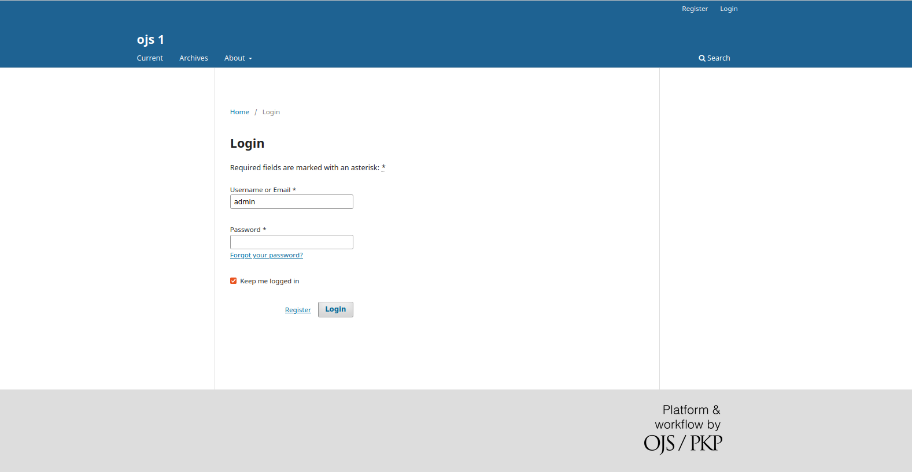

Hình 2‑1: Trang đăng nhập

## Register

Dưới đây là trang giao diện đăng ký người dùng trên hệ thống. Gồm có các rằng buộc như tên, họ, quốc gia, mật khẩu và gmail.

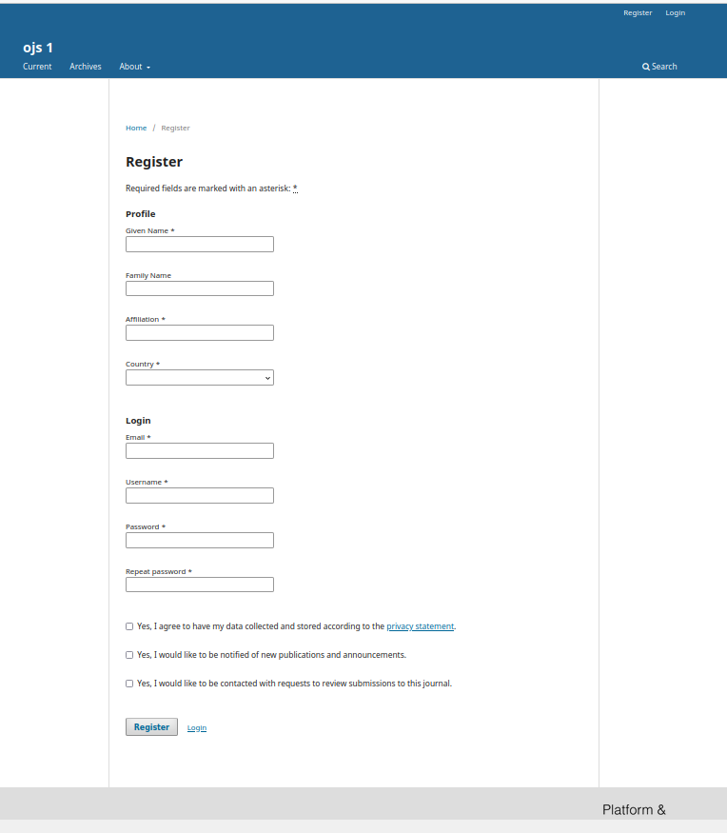

Hình 2‑2: Trang đăng ký

Trang giao diện sau khi đăng ký hoặc đăng nhập vào tạp chí. Phía góc trái trên hiện các tạp chí mà hệ thống lưu trữ.

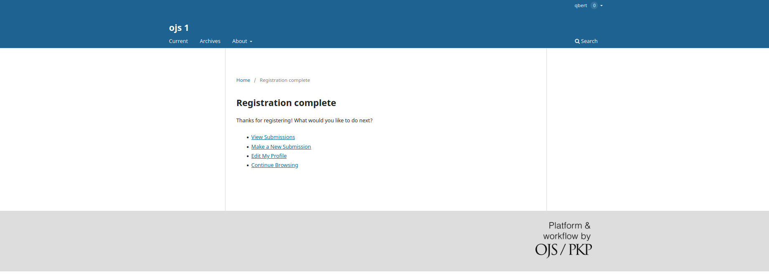

Hình 2‑3: Trang chủ

# Cài đặt

Ở góc phải trên, hiện các tuỳ chọn bên phía người dùng. View profile sẽ vào phần cài đặt thông tin của tác giả và các cài đặt về thông báo và vai trò của người dùng trong tạp chí.

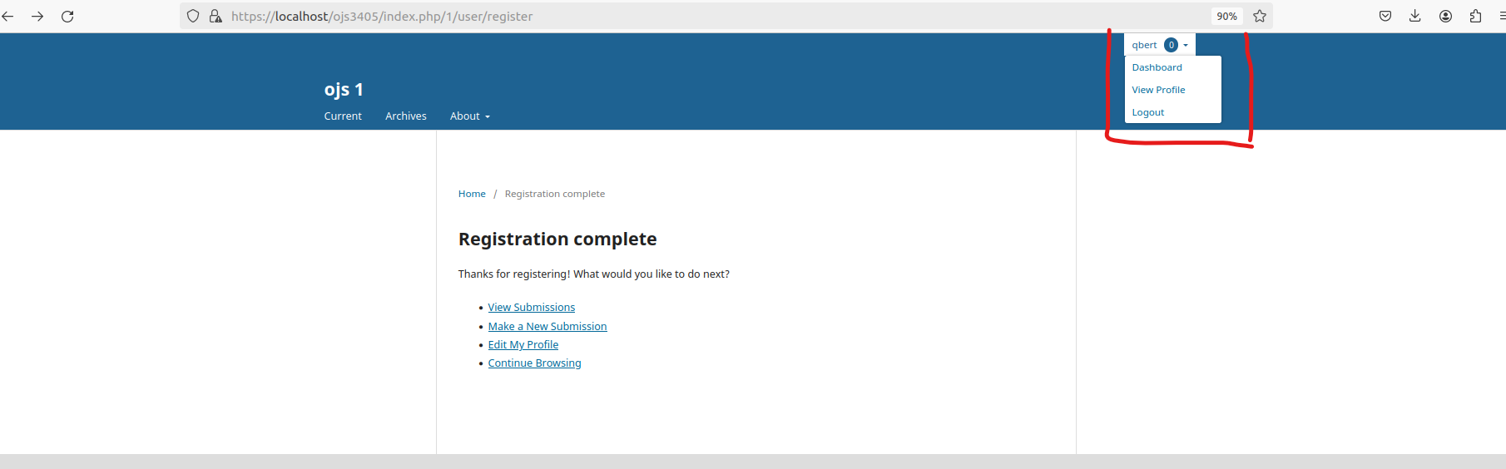

Hình 3‑1: Thanh cài đặt

## Profile setting

Trang giao diện chỉnh sửa tác danh của tác giả. (Ở đây là người dùng)

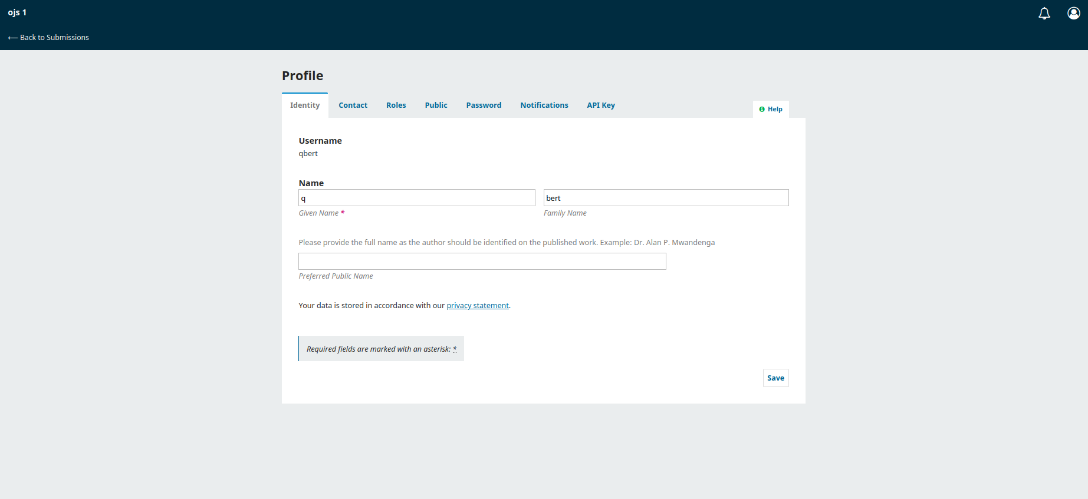

Hình 3‑2: Trang profile

## Role setting

Trang giao diện chọn chức vụ trong tạp chí. Có 3 chức vụ chính là người đọc, người phản biện và tác giả.

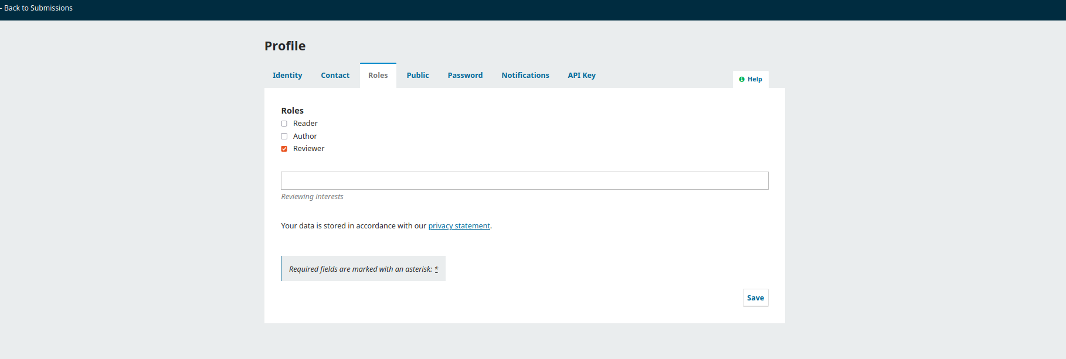

Hình 3‑3: Trang chọn chức vụ

## Notification setting

Trang cài đặt thông báo trong hệ thống OJS

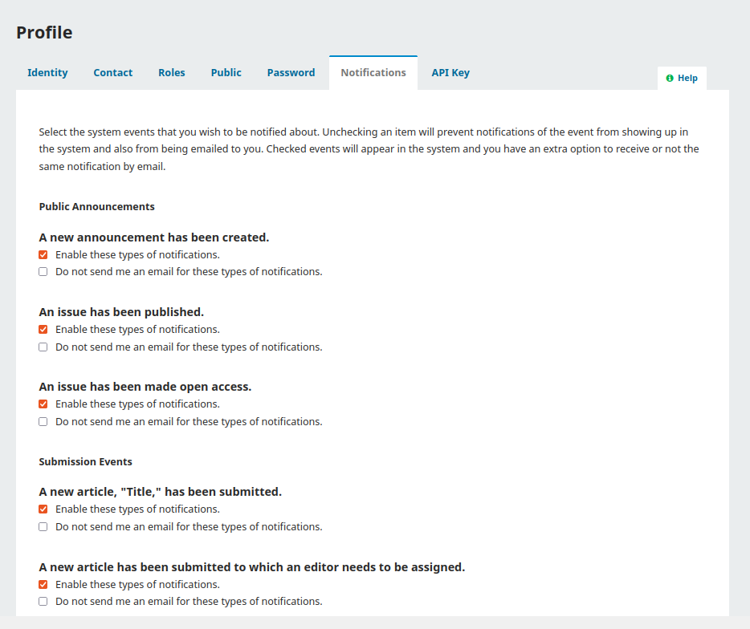

Hình 3‑4: Trang cài đặt thông báo

# Submission

Cũng ở trong phần với cài đặt, ta có tùy chọn đăng bài, “submission”. Ngay phía trên nút cài đặt cá nhân.



Hình 4‑1: Tùy chọn sang trang đăng bài

Trang chính trong đăng bài, lưu những bài đăng đã đăng trước đó, đồng thời hiện thị những thông báo hay các bình luận của người đọc được gưi tới.

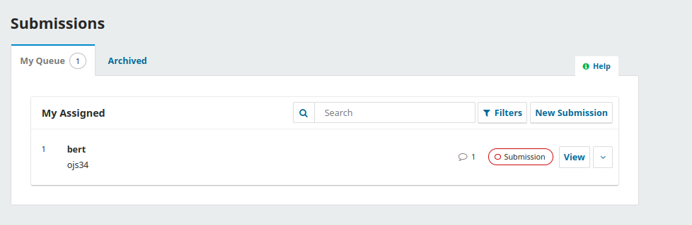

Hình 4‑2: Trang đăng bài

## Make a submission

Sau khi chọn “new submission”, bạn sẽ được chuyển tới trang để chọn tiêu đề cho bài báo và đồng thời xác nhận những yêu cầu của tạp chí.

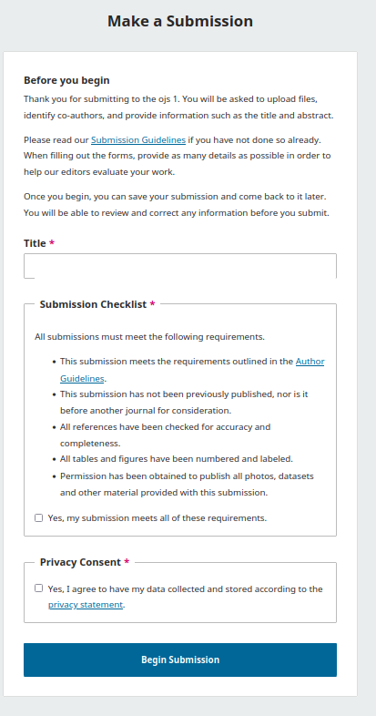

Hình 4‑3: Make submission

## Details

Sau khi xác nhận xong, bạn sẽ được chuyển tới trang tiếp theo dùng để upload file bài báo.

. 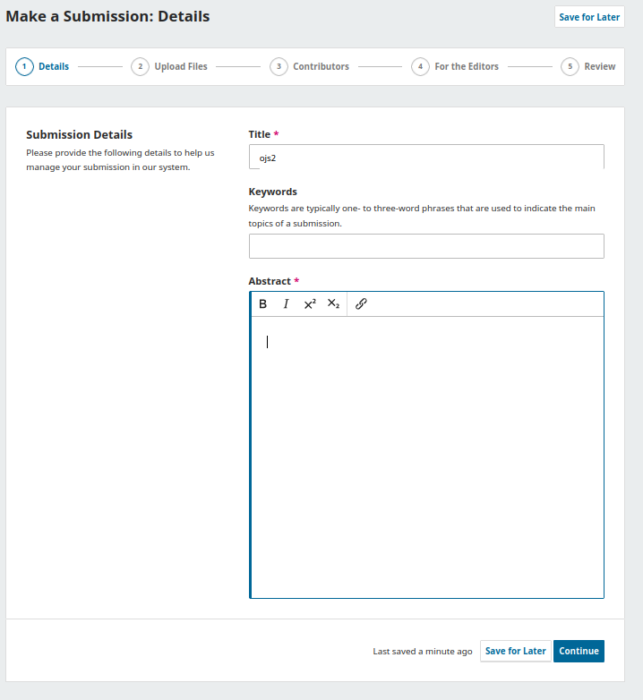

Hình 4‑4:Trang đăng bài báo

## Upload files

Bước tiếp theo sẽ là chọn file để tải lên hệ thống.

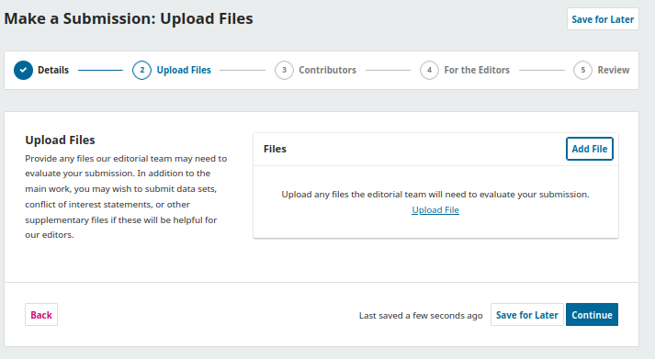

Hình 4‑5: Trang đăng file

## Contributors

Bước tiếp theo sẽ là chọn chọn những tác giả cùng hỗ trợ một bài báo

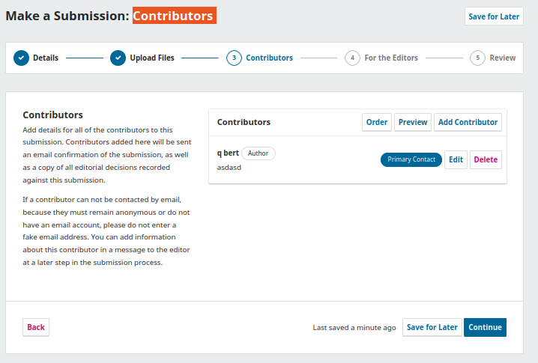

Hình 4‑6: Trang tùy chọn tác giả

## For the editors

Đưa ra các yêu cầu cho những người chỉnh sửa bài báo

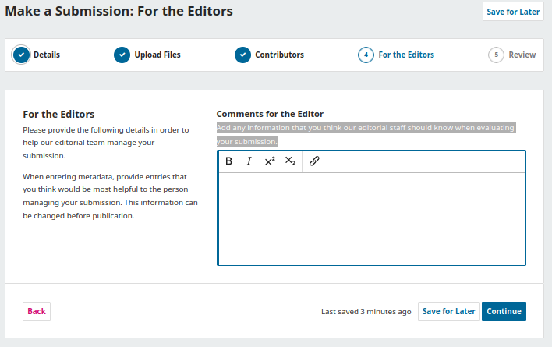

Hình 4‑7: Trang yêu cầu cho người chỉnh sửa

## Reivew

Bước cuối cùng trước khi đăng tải một bài báo, nhằm xác nhận đăng tạp chí.

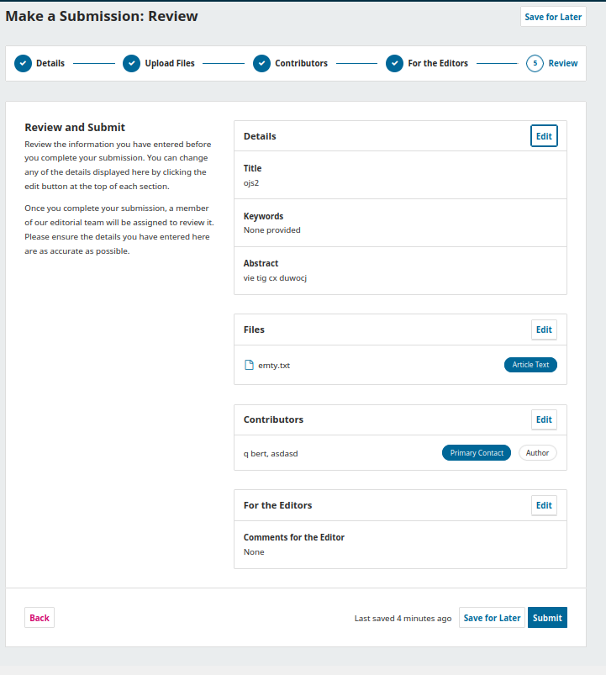

Hình 4‑8: Trang xác nhận

# Mục lục ảnh

Hình 2‑1: Trang đăng nhập 3

Hình 2‑2: Trang đăng ký 4

Hình 2‑3: Trang chủ 5

Hình 3‑1: Thanh cài đặt 5

Hình 3‑2: Trang profile 6

Hình 3‑3: Trang chọn chức vụ 6

Hình 3‑4: Trang cài đặt thông báo 7

Hình 4‑1: Tùy chọn sang trang đăng bài 7

Hình 4‑2: Trang đăng bài 8

Hình 4‑3: Make submission 8

Hình 4‑4:Trang đăng bài báo 9

Hình 4‑5: Trang đăng file 9

Hình 4‑6: Trang tùy chọn tác giả 10

Hình 4‑7: Trang yêu cầu cho người chỉnh sửa 10

Hình 4‑8: Trang xác nhận 11